Tóm tắt lý thuyết và Giải bài tập Toán lớp 6: Rút gọn phân số

I. Tóm tắt lý thuyết rút gọn phân số
1. Rút gọn phân số
Muốn rút gọn phân số ta chia cả tử và mẫu của phân số cho một ước chung khác 1 và -1 của chúng.
2. Phân số tối giản
Phân số tối giản (hay phân số không rút gọn được nữa) là phân số mà tử và mẫu chỉ có một ước chung là 1 và -1.
II. Giải bài tập trang 15, 16 SGK Toán lớp 6 tập 2
Bài 15 - Trang 15 - Phần Số Học - SGK Toán 6 Tập 2
Rút gọn các phân số sau:
a) b) 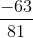 c) 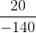 d) 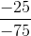
Hướng dẫn giải.
a) 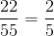 b) 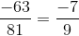 c) 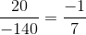 d) 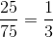.
Bài 16 - Trang 15 - Phần Số Học - SGK Toán 6 Tập 2
Bộ răng đầy đủ của một người trưởng thành có 32 chiếc trong đó có 8 răng cửa, 4 răng nanh, 8 răng cối nhỏ và 12 răng hàm. Hỏi mỗi loại răng chiếm mấy phần của tổng số răng (Viết dưới dạng phân số).
Hướng dẫn giải: Răng cửa chiếm tổng số răng. Răng nanh chiếm tổng số răng. Răng cối nhỏ chiếm . Răng hàm chiếm .
Bài 17 - Trang 15 - Phần Số Học - SGK Toán 6 Tập 2
Rút gọn:
a) 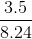 b) 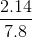 c) 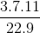 d) 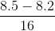 e) 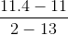
Hướng dẫn giải.
a) 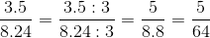 .
Lưu ý. Ta có thể phân tích tử và mẫu của phân số ra thừa số nguyên tố rồi chia cả tử và mẫu cho thừa số chung.
b) 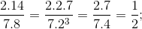
c) 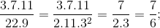
d) 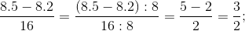
e)
Bài 18 - Trang 15 - Phần số học - SGK Toán 6 Tập 2.
Viết các số đo thời gian sau đây với đơn vị là giờ (chú ý rút gọn nếu có thể).
a) 20 phút b) 35 phút c) 90 phút.
Hướng dẫn giải.
a) 20 phút = giờ b) 35 phút = giờ c) 90 phút = .
Bài 19 - Trang 15 - Phần số học - SGK Toán 6 Tập 2
Đổi ra mét vuông (viết dưới dạng phân số tối giản):
25 dm² 36 dm² 450 cm² 575 cm².
Hướng dẫn giải.
1m² = 100 dm² = 10000 cm²
ĐS. 25 dm² = m² 36 dm² = m²
450 cm² = m² 575 cm² = m²
Bài 20 trang 15 sgk toán 6 tập 2
Tìm các cặp phân số bằng nhau trong các phân số sau đây:
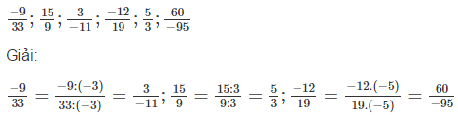
Bài 21 trang 15 sgk toán 6 tập 2
Trong các phân số sau đây, tìm phân số không bằng phân số nào trong các phân số còn lại:
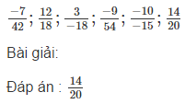
Bài 22 trang 15 sgk toán 6 tập 2
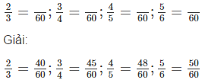
Bài 23 trang 16 sgk toán 6 tập 2
Cho tập hợp A = {0;-3;5}. Viết tập hợp B các phân số mà m, n ∈ A.
(Nếu có hai phân số bằng nhau thì chỉ cần viết một phân số).
Hướng dẫn giải
Vì 0 không thể là mẫu số nên các phân số phải tìm chỉ có thể có mẫu bằng - 3 hoặc 5.
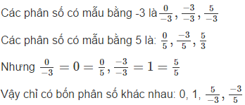
Bài 24 trang 16 sgk toán 6 tập 2
Tìm các số nguyên x và y, biết:
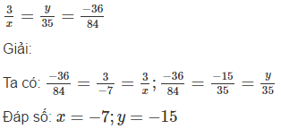
Bài 25 trang 16 sgk toán 6 tập 2
Viết tất cả các phân số bằng mà tử và mẫu là các số tự nhiện có hai chữ số.
Hướng dẫn giải
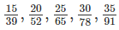
Bài 26 trang 16 sgk toán 6 tập 2
Cho đoạn thẳng AB:
Hãy vẽ vào vở các đoạn thẳng CD, EF, GH, IK biết rằng:
Hướng dẫn giải:
Đoạn AB được chia thành 12 đoạn nhỏ bằng nhau. Do đó 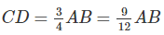
Vậy: CD bằng 9 đoạn nhỏ, EF bằng 10 đoạn nhỏ, GH bằng 6 đoạn nhỏ, IK bằng 15 đoạn nhỏ.
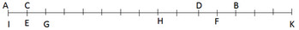
Bài 27 trang 16 sgk toán 6 tập 2
Đố: Một học sinh đã “ rút gọn” như sau:
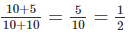
Bạn đó giải thích: “Trước hết em rút gọn cho 10, rồi rút gọn cho 5”. Đố em làm như vậy đúng hay sai? Vì sao?
Hướng dẫn giải
Theo quy tắc rút gọn, ta phải chia cả tử và mẫu của phân số cho cùng một số khác 0, nhưng học sinh này đã trừ cả tử và mẫu cho 10.

